R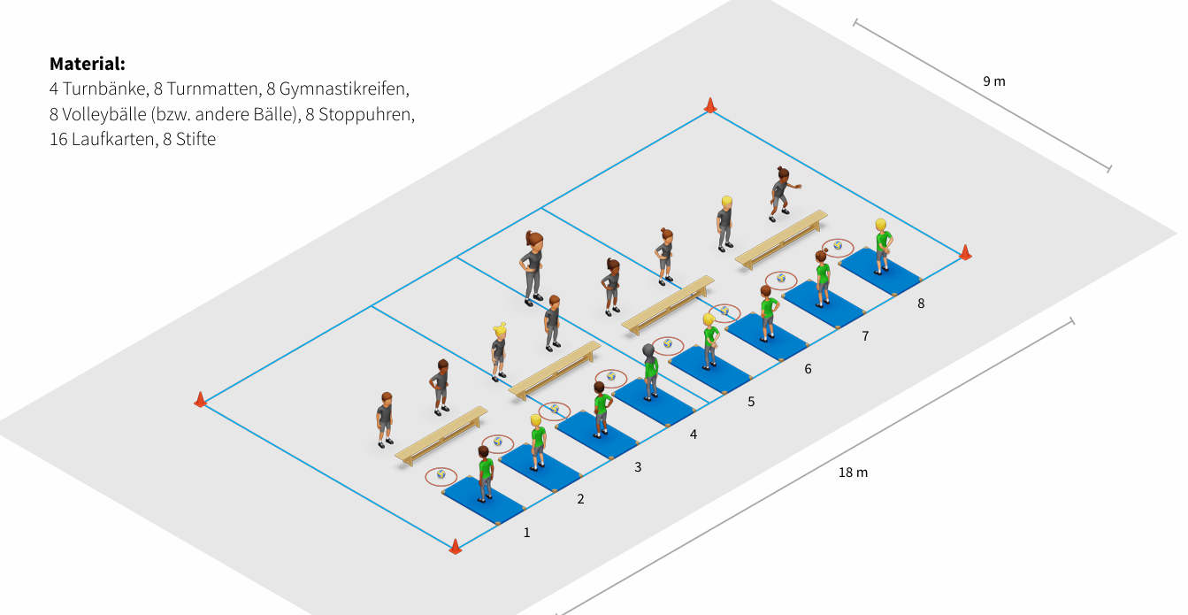Rally

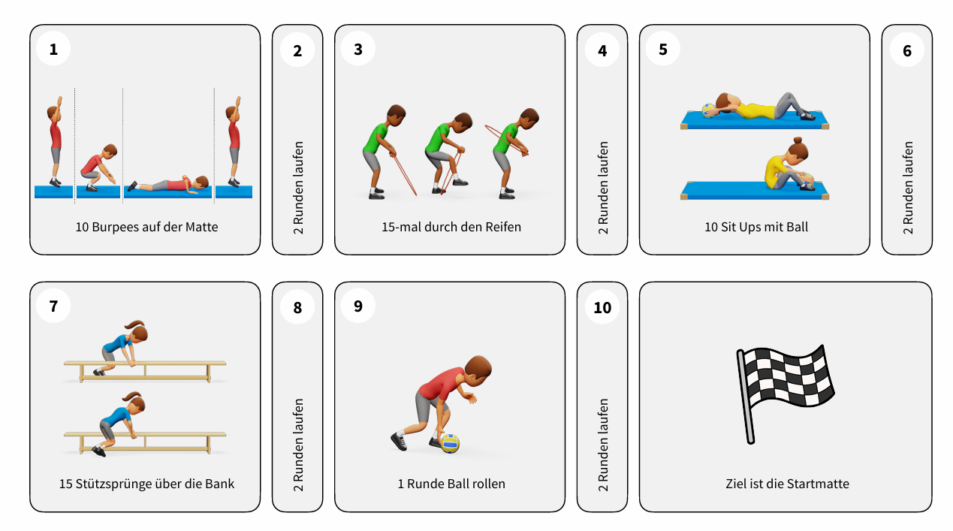
Anstelle der
Burpess= Strecksprünge, Kniebeugen oder Liegestütze
Ball rolle= Ball prellen oder Ball vor den Körper hochwerfen und fangen
Reif hüpfe= langsamer oder um den Reif herum laufen
Bänkli hüpfen= über das Bänkli laufen oder um das Bänkli herum laufen
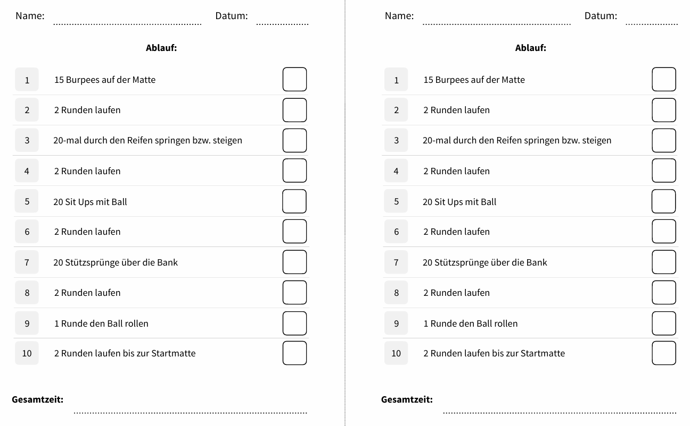
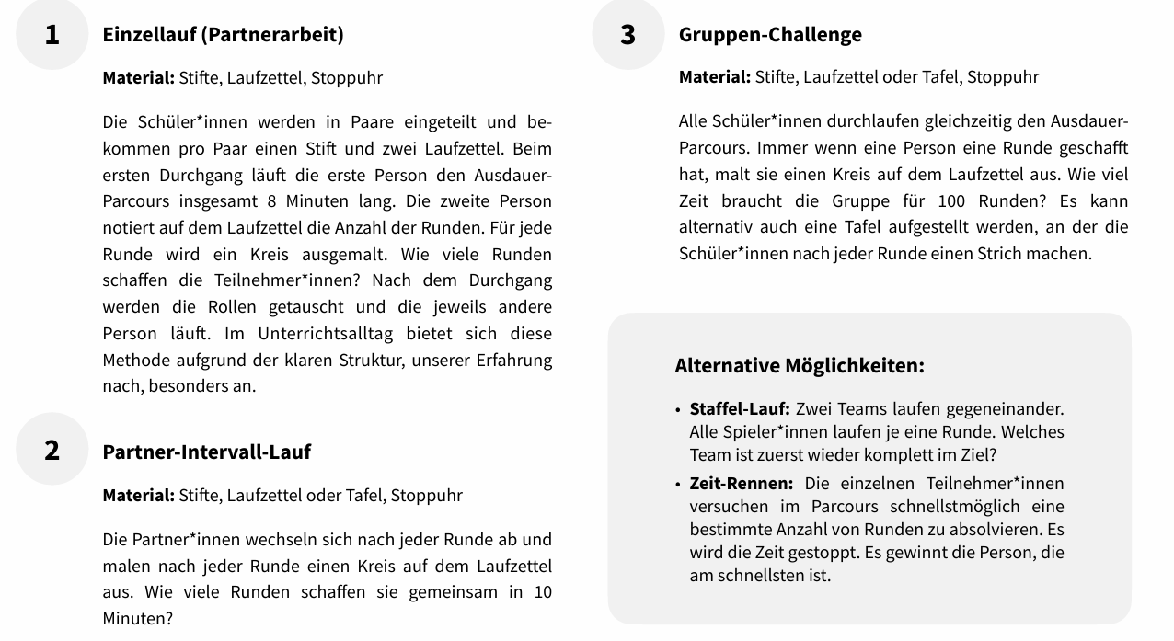
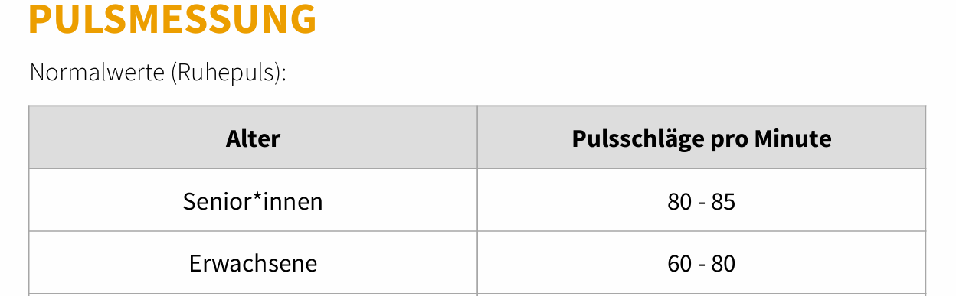

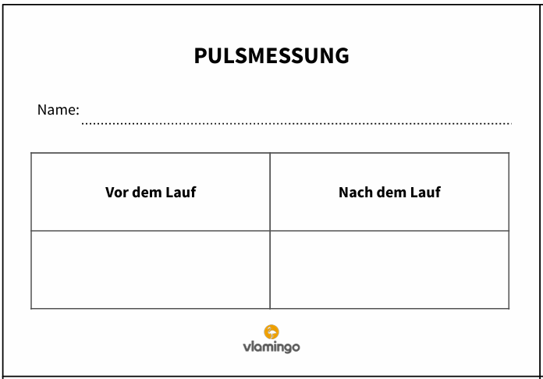

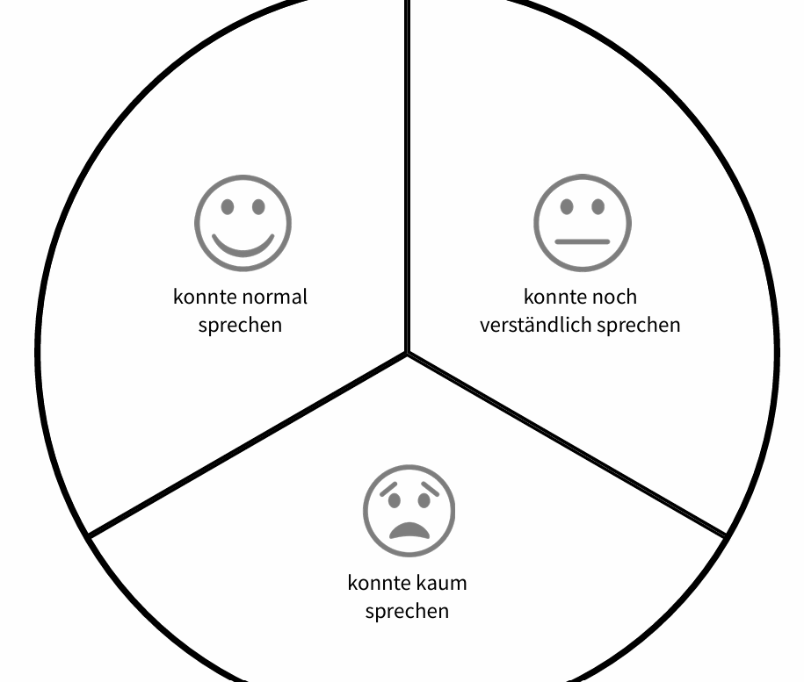Wie war dein Lauf?
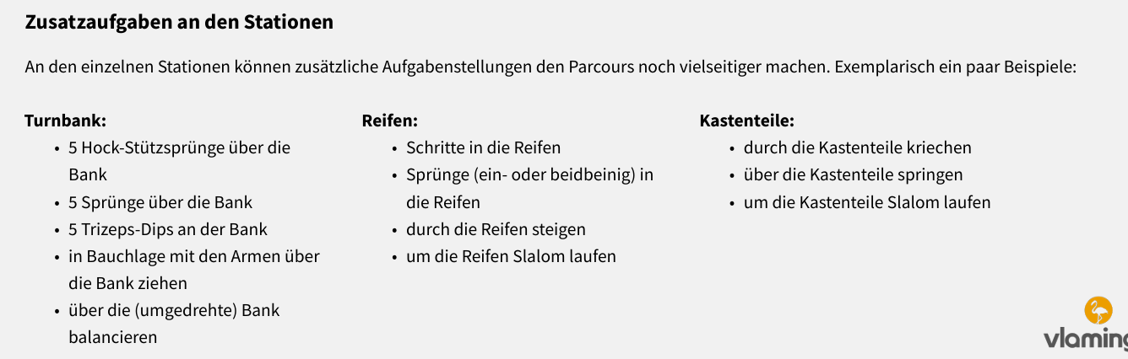

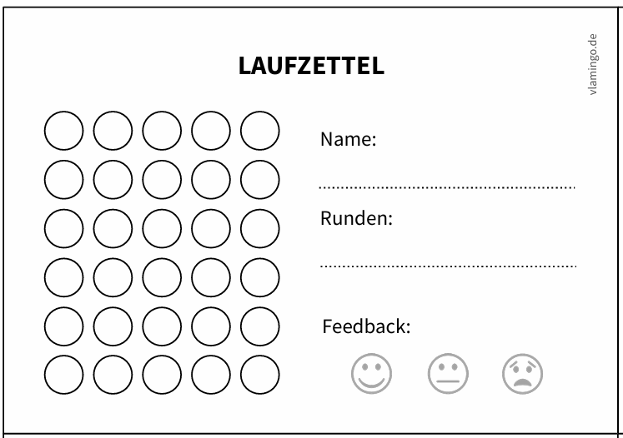
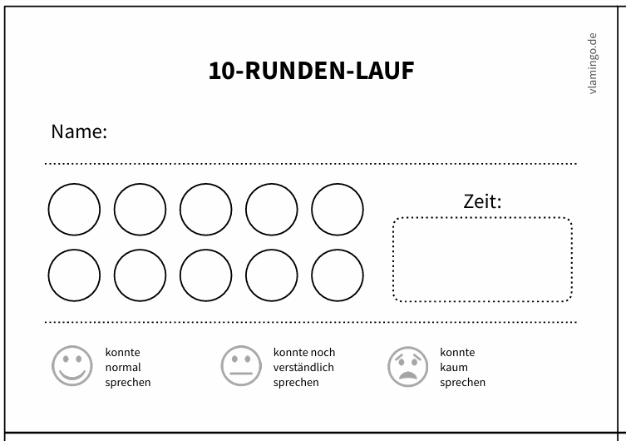

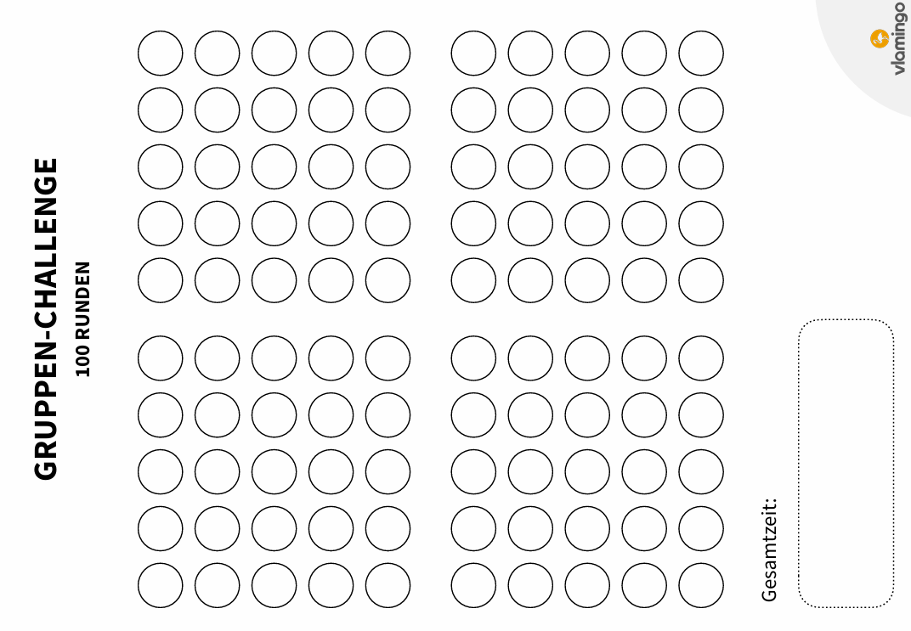

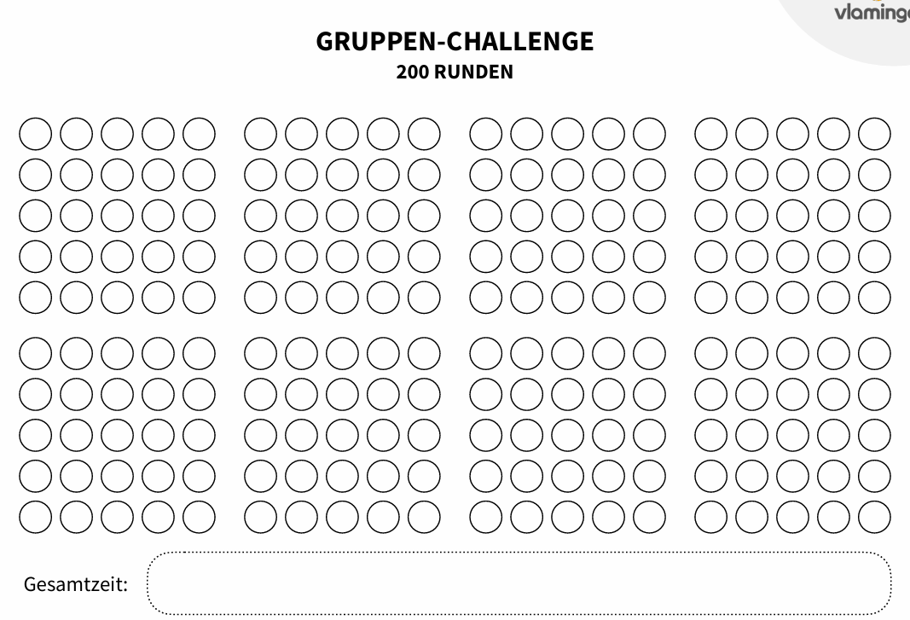

Formen mit Würfel, Memorie oder sonstige Spiele variieren.

Wichtig für den Trainingsaufbau:
-zuerst Umfang (Länge, Anzahl Runden) erweitern und erst danach
-Intensität steigern (schneller, höherer Puls)
Kontrolliere, dass du mit deinen Teilnehmenden in der GA1 + GA2-Zone zu trainieren!
